UBND HUYỆN AN DƯƠNG

TRƯỜNG MẦM NON ĐẶNG CƯƠNG

Cô và các cháu cùng vui với“ Sân chơi chiến sĩ tí hon” nhân dịp 22/12
LưuThực hiện Kế hoạch số 86/KH-MNĐC ngày 16/9/2022 của Trường Mầm non Đặng Cương về kế hoạch triển khai nhiệm vụ năm học 2022 - 2023. Sáng ngày 12/12/2019 Trường Mầm non Đặng Cương tổ chức chương trình “Cháu là Chiến sĩ tí hon” nhân dịp chào mừng 78 năm ngày thành lập Quân đội nhân dân Việt Nam cho khối 3 tuoir và khối nhà trẻ.
Về dự với chương trình của nhà trường có:
+ Các đồng chí cán bộ, chiến sĩ Tiểu đoàn 73 phòng không không quân.
+ Đặc biệt là sự có mặt đông đủ của tập thể CBGVNV cùng hơn 450 cháu học sinh trường MN Đặng Cương.
Nhằm hưởng củng cố nâng cao chất lượng thực hiện củng cố chuyên đề phát triển vận động và thực hiện hiệu quả giải pháp sáng tạo của nhà trường .Đồng thời giúp trẻ tăng cường tính độc lập, tự chủ, mạnh dạn, tự tin, nâng cao thể lực, phát triển các tố chất nhanh, mạnh, bền, khéo. Đặc biệt, qua sân chơi nhà trường mong muốn giáo dục tình cảm yêu quý, biết ơn của thế hệ trẻ đối với công lao, sự hy sinh thầm lặng của các chú bộ đội trong công cuộc xây dựng và bảo vệ Tổ quốc. Phát huy truyền thống tốt đẹp đó, những chiến sĩ tí hon của Trường Mầm non Đặng Cương đã hoàn thành tốt nhiệm vụ của mình, cống hiến những hình ảnh đẹp mắt về thế hệ trẻ, những mầm non tương lai của đất nước.

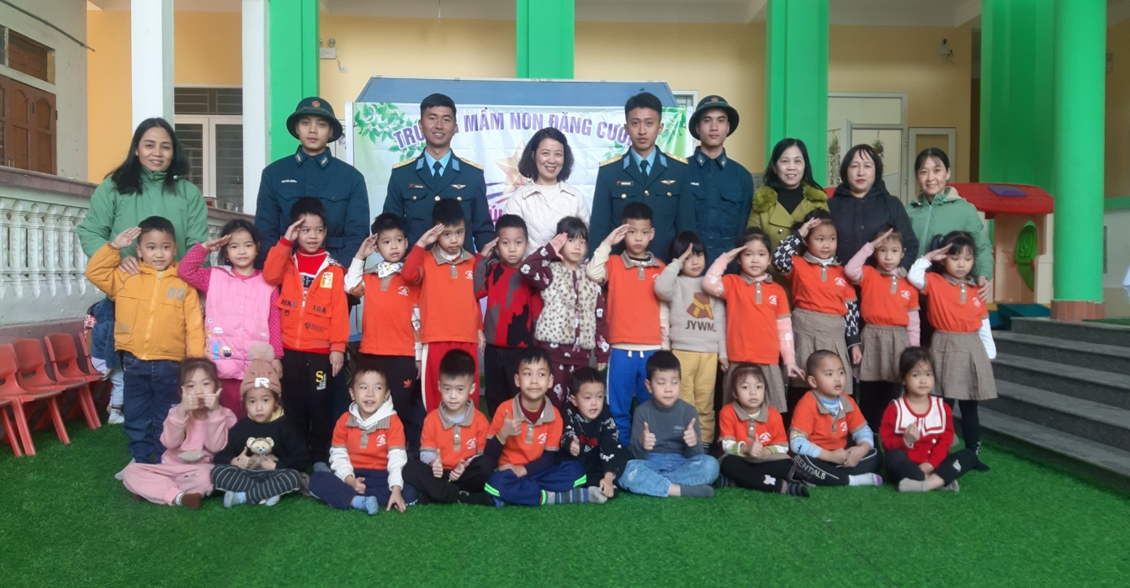Hình ảnh các chú bộ đội chụp ảnh cùng các cháu lớp 5A2
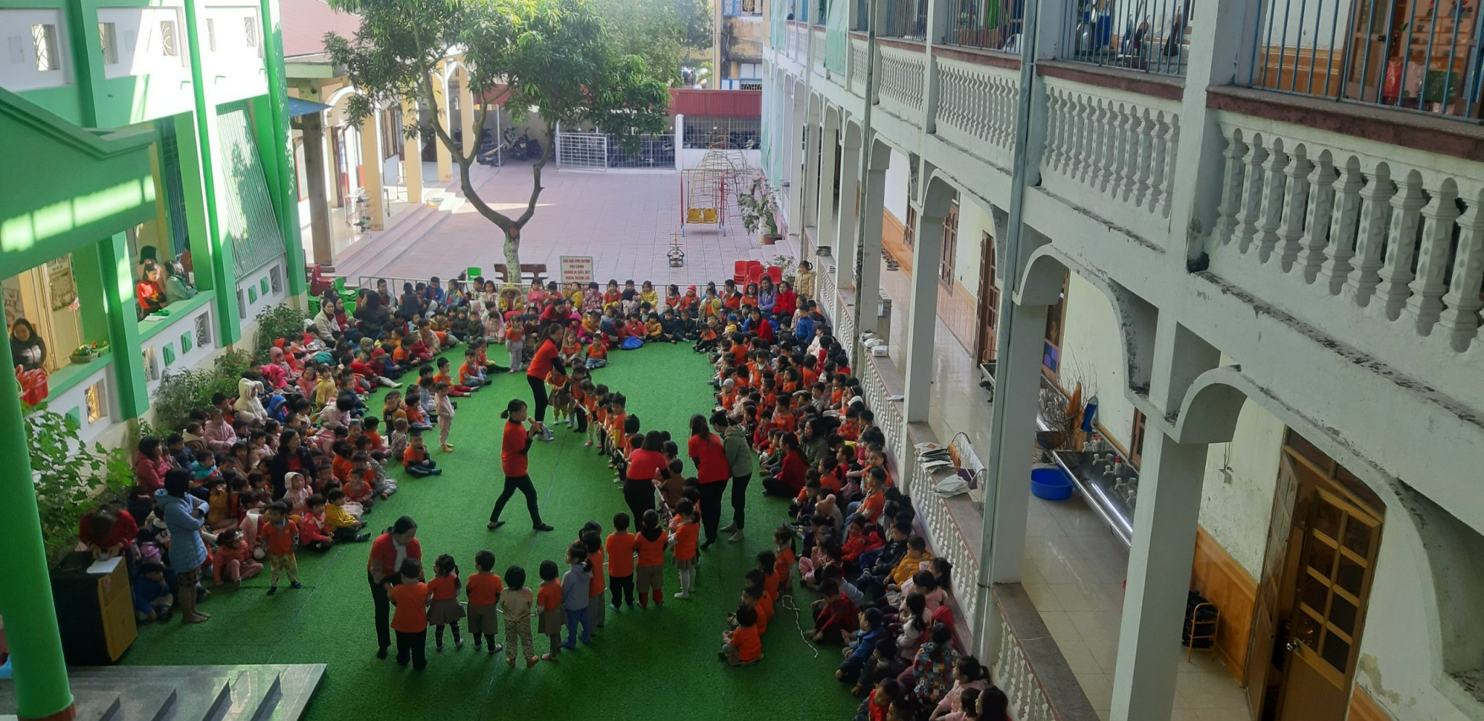
Các bé tham gia chơi trò chơi kéo co trong chương trình “ Sân chơi chiến sĩ”
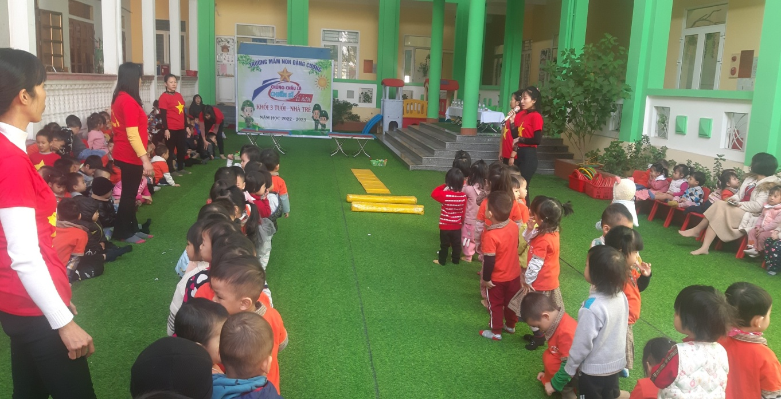
Các bé nhà trẻ tham gia trò chơi bước qua chướng ngại vật
đi trong đường hẹp
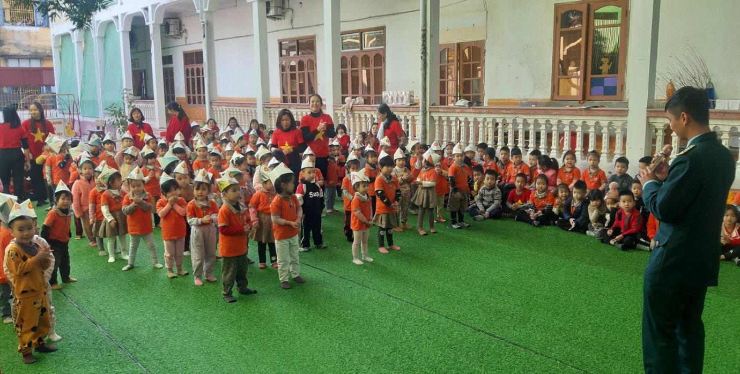
Chú bộ đội đang trò chuyện cùng các bé trong buổi diễn ra “ Sân chơi chiến sĩ tí hon”

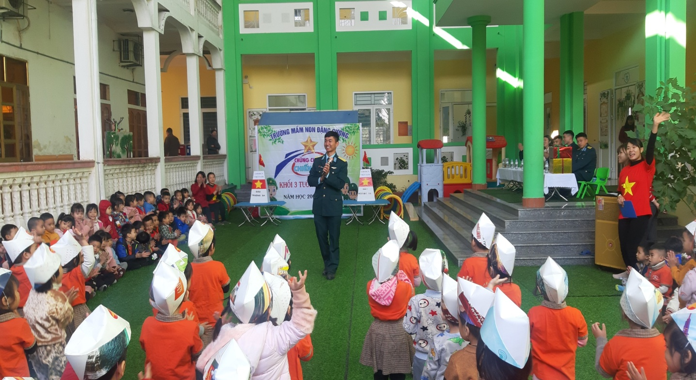
Chú bộ đội hướng dẫn các bé thực hiện động tác tập diễu hành

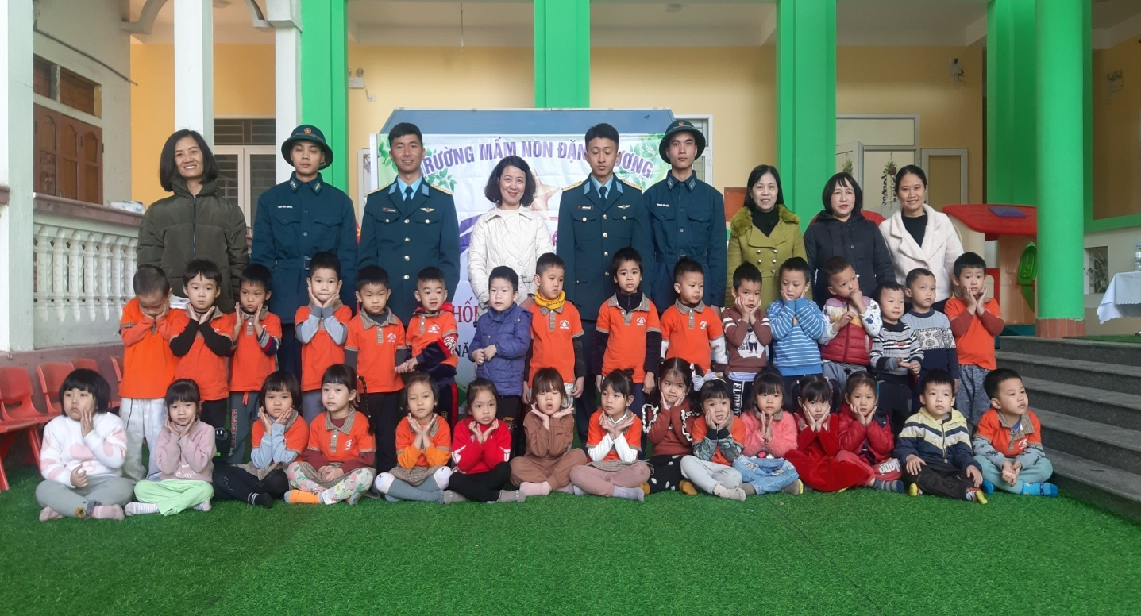
Qua trò chơi, các cháu không chỉ được rèn luyện, phát triển những kĩ năng vận động mà còn được củng cố tinh thần đoàn kết, giúp đỡ bạn cũng như được trải nghiệm những cảm xúc khi giành chiến thắng sau một quá trình rèn luyện, thi đấu.

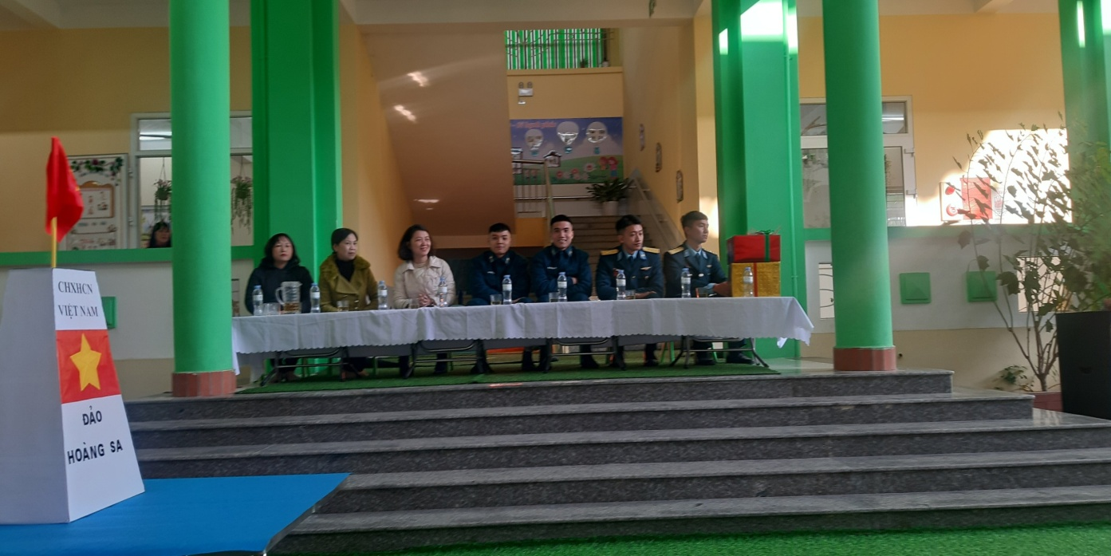
Các chú bộ đội cùng các cô trong Ban giám hiệu nhà trường dự vui cùng các bé.

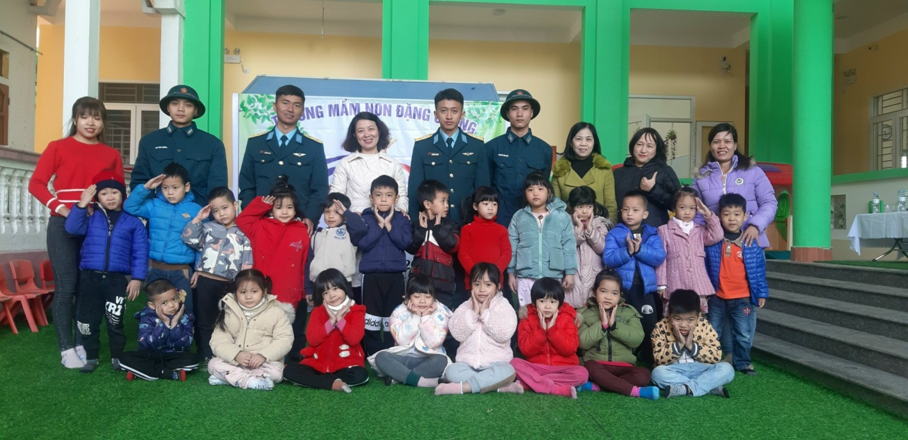
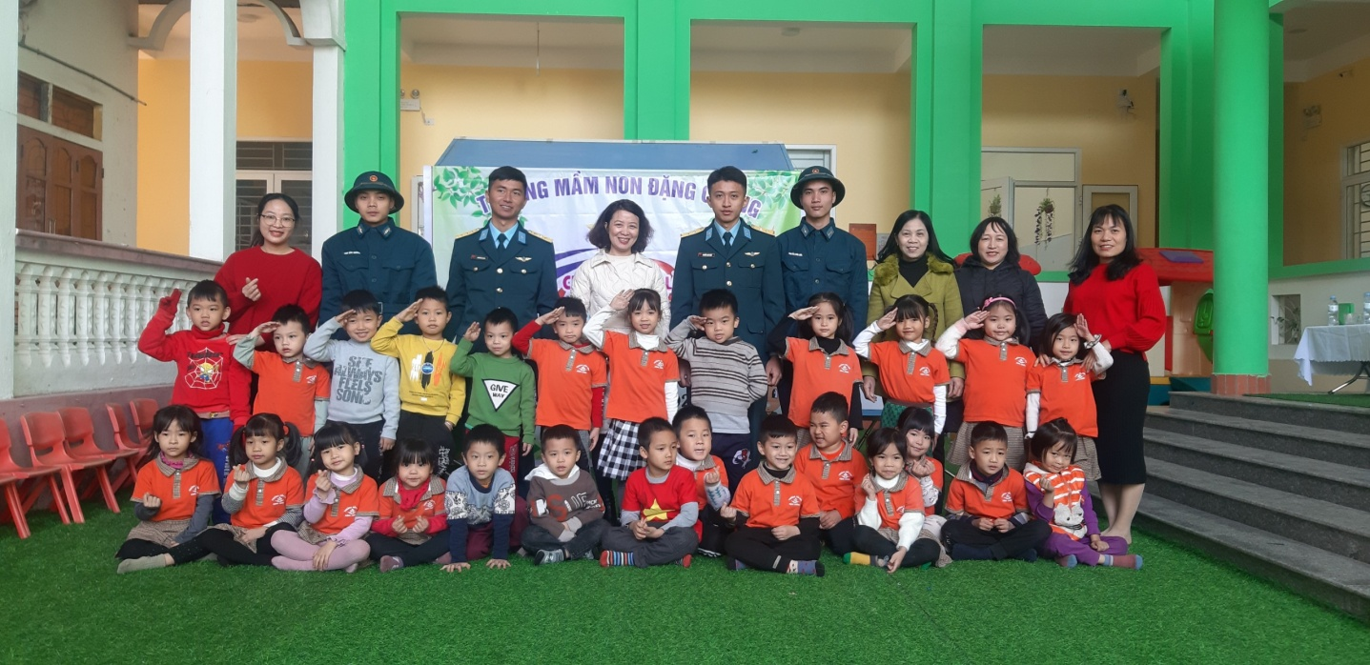
Hình ảnh các chú bộ đội chụp ảnh kỉ niệm với các cô và cháu
Qua chương trình “Cháu là Chiến sĩ tí hon” với việc được gặp gỡ giao lưu cùng ác chú, tham gia các trò chơi và tập làm chú bộ đội đã đem lại nhiều cảm xúc và dấu ấn với trẻ. Cũng qua chương trình các cháu Trường Mầm non Đặng Cương đã được thực hành, rèn luyện và phát triển vận động một cách vui tươi, bổ ích. Đọng lại trong tâm hồn trẻ thơ chính là tình yêu đất nước, yêu thương và biết ơn sâu sắc đến các cô, chú bộ đội, yêu lịch sử dựng nước và giữ nước của dân tộc. Đó cũng chính là niềm vui, sự phấn khởi hiện lên rõ nét trong từng ánh mắt, từng nụ cười trên môi các con. Đây chính là một sân chơi đầy bổ ích và lý thú, giúp trẻ được học, được chơi, được trau dồi tình cảm tốt đẹp một cách nhanh nhất, hấp dẫn nhất.

